Escola Municipal de Educação Básica Augustinho Marcon.
Catanduvas, agosto de 2020.
Diretora: Tatiana Bittencourt Menegat.
Assessora Técnica Pedagógica: Maristela Apª. Borella Baraúna.
Assessora Técnica Administrativa: Margarete Petter Dutra.
Professora: Alexandra Vieira dos Santos.
2ª Professora: Juçara Apª. Rodrigues da Silva

SEQUÊNCIA DIDÁTICA FAMÍLIA – 03 A 07 DE AGOSTO

OLÁ! QUERID0 ALUNO VITOR!
ESTOU COM SAUDADES ESPERO QUE TUDO ESTEJA BEM COM VOCÊ E SUA FAMÍLIA. VAMOS CONTINUAR EM CASA, MAS, AS ATIVIDADES NÃO PODEM PARAR. ESTOU ENVIANDO ALGUMAS ATIVIDADES PARA QUE VOCÊ REALIZE COM A AJUDA DE SEUS FAMILIARES.

FAÇA AS TAREFAS NO CADERNO COM CALMA E CAPRICHO!

ESCREVA SEU NOME E SOBRENOME:

ATIVIDADES DE MATEMÁTICA

COM A AJUDA DE SEUS FAMILIARES LEIA E RESPONDA AS ATIVIDADES.

MEDIDAS DE TEMPO

AO LONGO DO TEMPO CONTAMOS, ANOS, MESES, DIAS SEMANAS, CONTAMOS HORAS, MINUTOS E SEGUNDOS.

QUE TAL REVISAR NOSSOS CONHECIMENTOS SOBRE O TEMPO:

- UM DIA TEM .....24....HORAS.
- CADA HORA TEM......60.... MINUTOS,
- CADA MINUTO TEM ...60....SEGUNDOS.
- UMA SEMANA TEM ...7.... DIAS.
- OS MESES PODEM TER ..29...30.... OU.....31.. DIAS .

- MARQUE COM X NO CALENDÁRIO O DIA E MÊS DO SEU ANIVERSÁRIO.

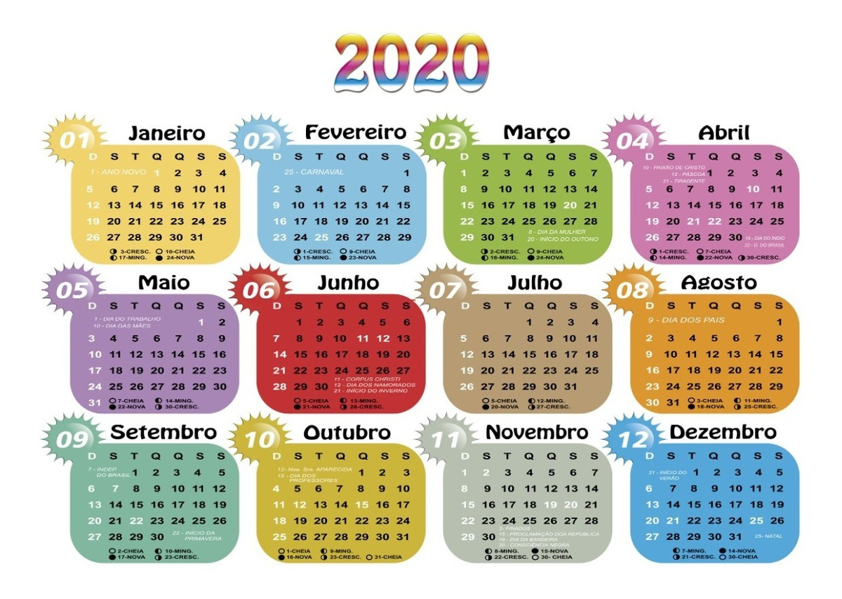

- PINTE O RELÓGIO. RECORTE E COLE: QUAL É A HORA QUE VOCÊ FAZ SUAS ATIVIDADES.

PONTEIRO DAS HORAS

